闻泰科技2022届秋季校园招聘简章
闻泰科技
——全球领先的半导体和通讯产品集成企业
一、公司介绍
1.公司概况
闻泰科技是中国A股上市公司，股票代码600745，主营业务包括半导体IDM、光学模组、通讯产品集成三大业务板块，目前已经形成从半导体芯片设计、晶圆制造、封装测试、半导体设备，到光学模组、通讯终端、服务器、笔记本电脑、IoT、汽车电子产品研发制造于一体的全产业链布局。
2.企业文化
使命： 推动创新，回馈社会，改变世界。
愿景： 打开边界，看见世界，逐步成长为伟大的产品公司。
3.业务板块
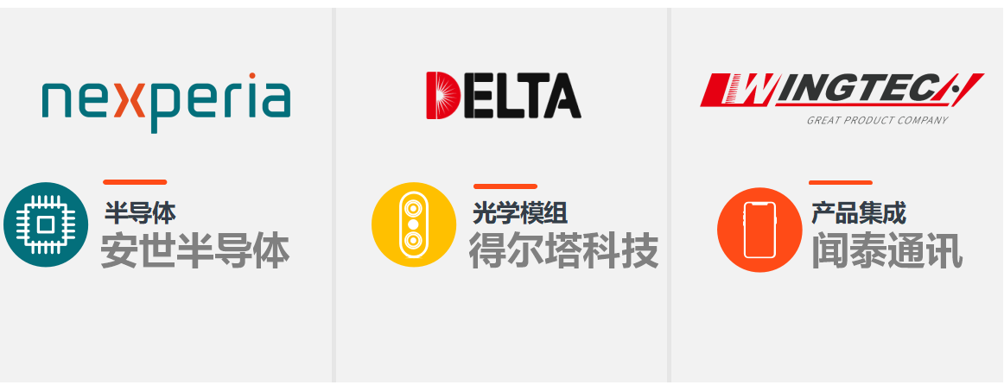
（1）通讯产品集成业务板块：
产品集成板块业务包括手机、服务器、平板、笔电、IoT等领域，服务的客户均为全球主流品牌，已经与90%以上的主流品牌建立合作关系并不断深化。国际数据公司IDC、美国市场调研机构Omdia和中国赛诺市场研究公司的研究数据均显示，闻泰科技连续多年在全球手机ODM（原始设计制造）行业排名中处于领先。
（2）半导体业务板块：
闻泰科技旗下的安世半导体是全球知名的半导体IDM公司，是原飞利浦半导体标准产品事业部，有60多年导体研发和制造经验，总部位于荷兰奈梅亨，晶圆制造工厂在德国汉堡和英国曼彻斯特，封装测试工厂位于中国东莞、菲律宾卡布尧和马来西亚芙蓉。客户超过2.5万个，产品种类超过1.5万种，每年新增800多种新产品，全部为车规级产品。
（3）光学模组业务板块
公司旗下的得尔塔科技在光学模组领域，是全球领先的主流供应商，同时是全球顶级品牌的核心供应商之一。公司采用行业领先的flip-chip技术和主流的wire-bond技术，flip-chip可以提供更稳定的性能，更强的抗干扰、更小的产品尺寸，以满足特定客户的产品需求。

二、秋招岗位
1.通讯侧
- 通讯岗位类型：软件类、硬件类、结构类、产品工程类、项目管理类、研发类、研究院类、供应体系类、测试类、质量管理类、销售市场类、职能平台类
- 工作地点：上海、深圳、西安、嘉兴、无锡、昆明
2.半导体
- 半导体岗位类型：产品工程类、供应类、技术类、销售类、研发类、职能平台类、质量管理类
- 工作地点：上海、东莞
3.光学模组
- 光学模组岗位类型：产品工程类、光学工程类、结构类、职能平台类、软件类、硬件类
- 工作地点：广州、珠海

三、培养体系
1.星生泰培养计划
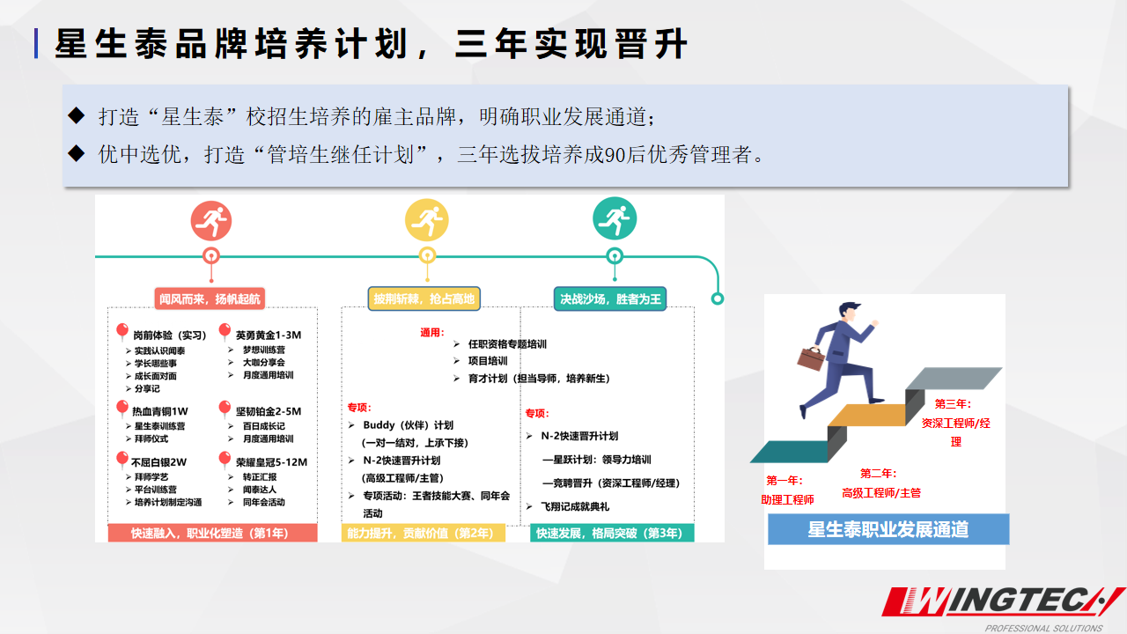
2.双通道晋升体系
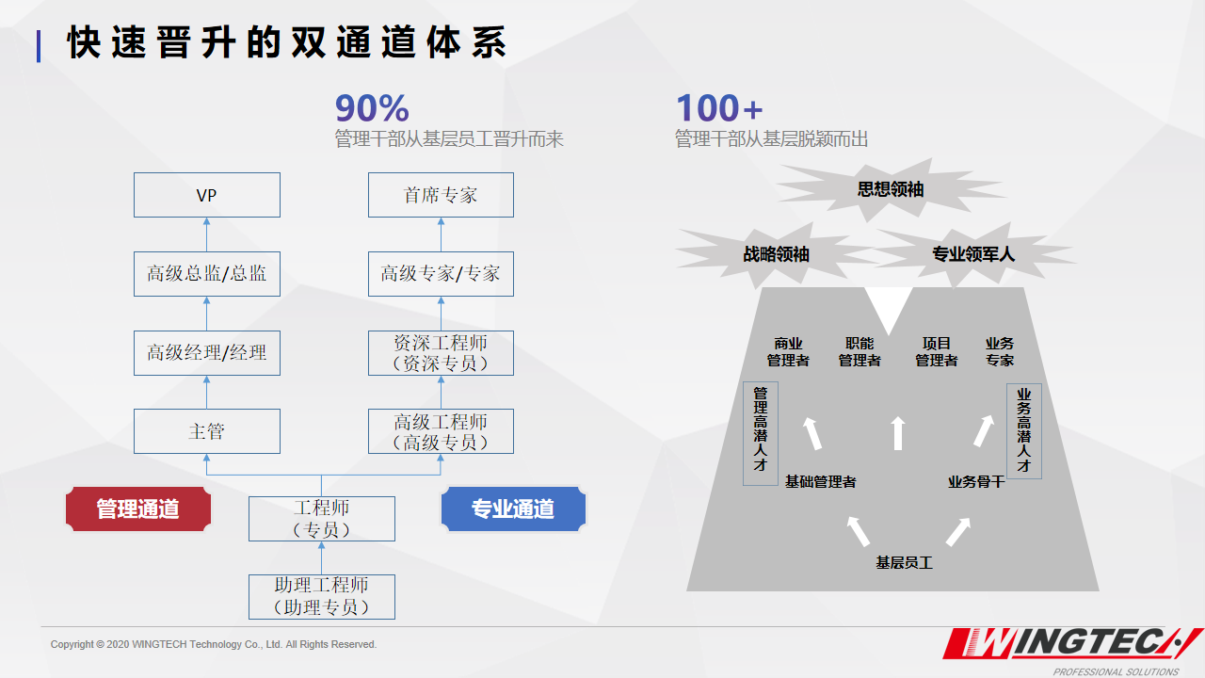

四、薪酬福利
1.年薪：本科19-22w；硕士20-24w；博士30w+
2.福利：
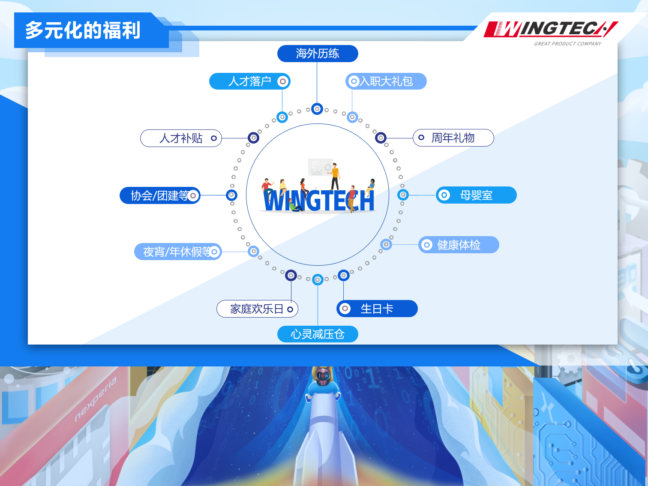
五、投递方式
PC端：http://campus.wingtech.com/
移动端：关注“闻泰招聘”公众号，进入闻泰校招-网申入口
（扫一扫下侧【闻泰招聘】二维码，随时关注2022届秋季校园招聘的最新消息）
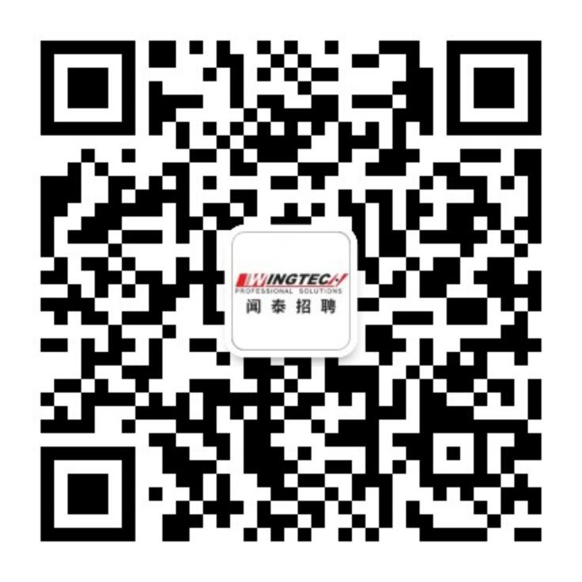
公众号二维码:
公司官网：http://www.wingtech.com/cn

·
我们一直在寻找这样的你
有梦想、敢担当、爱学习、平实肯干
打开边界，看见世界
闻泰科技，只等你来

